Расписание занятий для обучающихся 3 класса ГБОУ СОШ с.Андросовка на 18.02.2021 г.
Урок | Время | Способ | Предмет, учитель | Тема урока (занятия) | Ресурс | Домашнее задание
1 | 9.00-9.30 | Он-лайн подключение | Физкультура  Брагин В.Н, | Лыжная подготовка «Подъем «лесенка»» | Просмотреть видео по данной теме | Не задано
2 | 9.40-10.10 | Он-лайн подключение | Русский язык  БрагинаТ.Н | Определение падежа имени существительного | ZOOM (ссылка придет по электронной почте).  Для тех, кто не имеет возможности подключения:  Учебник стр. 38, выполнить упр. 66, 68. | Повторить названия падежей, упр. 67
3 | 10.20-10.50 | С учебным материалом. | Английский язык,  Карпова И.А. | Введение новой лексики. Образование имен существительных при помощи суффикса –er, -or. | Учебник с.114 №3 (письменно: написать номер предложения и слово, которое вставили).  Have – I, you, we, they.  Has (3 лицо, единственное число) – he, She, it.  Учебник с.115 (прочитать правило). | Повторить дни недели:  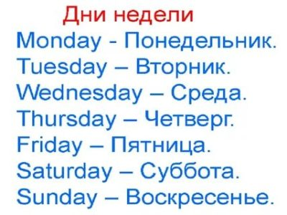
ОБЕД
4 | 11.20-11.50 | Он-лайн подключение | Литературное чтение  Брагина Т.Н. | М.Пришвин «Моя Родина» | ZOOM (ссылка придет по электронной почте).  Для тех, кто не имеет возможности подключения:  Учебник стр. 58 - 59, прочитать текст и выполнить задания и вопросы. | Стр. 59 задание № 6
5 | 12.10-12.40 | С учебным материалом. | Английский язык,  Карпова И.А. | Занятия и профессиональная деятельность. Употребление структуры «Какая у них работа?» | Учебник с.117 №3 (устно).  Учебник с.118 №4 (письменно: написать номер предложения и словосочетание, которое к нему подходит).
6 | 13.00-13.30
7 | 13.50-14.20

